ПАМЯТКА
по безопасности для педагогов и родителей
Цель: научить детей здоровой настороженности и бдительности.
Уважаемые педагоги и родители! Помните, что от природы дети беспечны и доверчивы. Внимание у детей бывает рассеянным. Поэтому чем чаще вы напоминаете ребенку несложные правила поведения, тем большая вероятность, что он их запомнит и будет применять. Вы должны регулярно их напоминать. Вот некоторые правила, которые дети должны постоянно помнить.


Если ты на улице
1. Если ты хочешь куда-либо пойти, обязательно предупреди родителей, куда, с кем ты идешь и когда вернешься, а также расскажи свой маршрут движения.
2. Во время игр не залезай в стоящие бесхозные машины, подвалы и другие подобные места.
3. Постарайся, чтобы твой маршрут не пролегал по лесу, парку, безлюдным и неосвещенным местам.
4. Если тебе показалось, что тебя кто-то преследует, перейди на другую сторону дороги, зайди в магазин, на автобусную остановку, обратись к любому взрослому человеку.
5. Если ты где-то задержался, попроси родителей встретить тебя у остановки.
6. Если твой маршрут проходит по автомагистрали, иди навстречу транспорту.
7. Если машина тормозит возле тебя, отойди от нее подальше.
8. Если тебя остановили и попросили показать дорогу, постарайся объяснить все на словах, не садясь в машину.
9. Если незнакомый человек представился другом твоих родственников или родителей, не спеши приглашать его домой, попроси дождаться
прихода взрослых на улице.
10. Если тебе навстречу идет шумная компания, перейди на другую сторону дороги, не вступай ни с кем в конфликт.
11. Если к тебе пристали незнакомые люди, угрожает насилие, громко кричи, привлекай внимание прохожих, сопротивляйся. Твой крик – твоя форма защиты!
12. Твоя безопасность на улице во многом зависит от тебя! 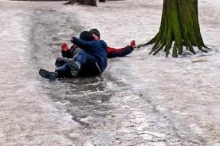

По возвращении домой не теряй бдительности!!!
1. Если при входе в подъезд ты заметил
посторонних, подожди, пока кто-нибудь
из знакомых не войдет в подъезд вместе с тобой.
2. Не входи в лифт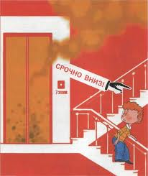 с незнакомым
человеком.
3. Если ты обнаружил, что дверь в твою квартиру открыта, не спеши входить, зайди к соседям и позвони домой.

Если ты собираешься делать покупки
1. Перед выходом из дома пересчитай наличные деньги.
2. Не говори никому о том, какой суммой денег ты располагаешь.
3. Не входи один в торговую палатку, машину, подсобное помещение, обязательно возьми с собой сопровождающего тебя человека.
4. Расплачиваясь, не показывай все деньги, имеющиеся у тебя.
Следуя этим советам, ты сделаешь покупку, которая принесет тебе радость!!!

Если ты дома один
1. Попроси своих друзей и знакомых, чтобы они предупреждали тебя о своем визите по телефону.
2. Если звонят в вашу квартиру, не спеши открывать дверь, сначала посмотри в глазок и спроси, кто это (независимо от того, один ты дома или с близкими). На ответ «Я» дверь не открывай, попроси человека назваться. 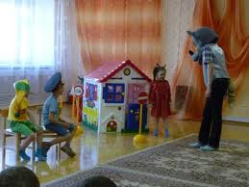
4. Если он представляется знакомым твоих родных, которых в данный момент нет дома, не открывая двери, попроси его прийти в другой раз и позвони родителям.
5. Если человек называет незнакомую тебе фамилию, говоря, что ему дали этот адрес, не открывая двери, объясни, что он неправильно записал нужный ему адрес, и позвони родителям.
6. Если незнакомец представился работником ЖКХ, почты или другого учреждения сферы коммунальных услуг, попроси его назвать фамилию и причину прихода, затем позвони родителям и выполни их указания.
7. Если пришедший представился сотрудником отдела внутренних дел (милиции), не открывая двери, попроси прийти его в другое время, когда родители будут дома, и сообщи им.
8. Если незнакомец попросил воспользоваться телефоном для вызова милиции или «скорой помощи», не спеши открывать дверь; уточнив, что необходимо сделать, сам вызови нужную службу.
9. Если на лестничной площадке собралась компания, распивающая спиртные напитки и мешающая твоему отдыху, не вступай с ней в конфликт, а вызови милицию.
10. Вынося мусорное ведро или отправляясь за газетой, посмотри сначала в глазок, нет ли посторонних лиц вблизи твоей квартиры; выходя, запри дверь.
11. В дверях квартиры не оставляй записки о том, куда и на сколько ты ушел. Дом будет твоей крепостью, если ты сам будешь заботиться о своей безопасности.

Умей сказать «НЕТ»
1. Когда тебе предлагают совершить недостойный поступок.
2. Когда тебе предлагают попробовать что-либо запретное.
3. Если тебе предлагают поехать куда-либо, предупреждая, чтобы ты об этом никому не говорил.
4. Когда незнакомые или малознакомые люди приглашают тебя к себе в гости, на дискотеку, в клуб.
5. Когда тебе предлагают «хорошо» отдохнуть вдали от взрослых, родителей.
6. Если незнакомые люди предлагают подвезти тебя на машине или показать им дорогу, сидя в машине.
7. Когда тебе предлагают на улице купить какой-либо товар по дешевой цене, сыграть в азартную игру, обещая большой выигрыш.
8. Когда предлагают погадать с целью узнать будущее. 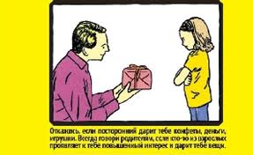Помни, что во многих случаях умение сказать «нет» – это проявление не слабости, а собственной силы, воли и достоинства.

Если ты оказался под обломками конструкций здания

Постарайся не падать духом. Успокойся.
Дыши глубоко и ровно.
Настройся на то, что спасатели тебя найдут.
Голосом и стуком привлекай внимание людей.
Если ты находишься глубоко под обломками здания, перемещай влево – вправо любой металлический предмет (кольцо, ключи и т. п.), чтобы тебя можно было обнаружить с помощью эхопеленгатора.
Продвигайся осторожно, стараясь не вызвать нового обвала, ориентируйся по движению воздуха, 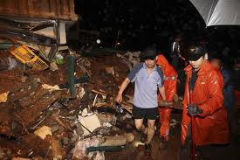поступающего снаружи.
Если у тебя есть возможность, с помощью подручных предметов (доски, кирпичи и т. п.) укрепи потолок от обрушения и жди помощи.
Если пространство около тебя относительно свободно, не зажигай открытый огонь. Береги кислород.
При сильной жажде положи в рот небольшой камешек и соси его, дыша носом.
Помни! Сохраняя самообладание, ты сбережешь свои физические силы, необходимые для того, чтобы дождаться помощи поисковой или спасательной службы!
ТЕБЯ ОБЯЗАТЕЛЬНО СПАСУТ!

Если пожар

Не звони из помещения, где уже занялся пожар, выберись в безопасное место и позвони в службу «01».
Не стой в горящем помещении – прижмись к полу, где воздух чище, и пробирайся к выходу.
Не трать времени на поиски документов и денег, не рискуй, уходи из опасного помещения.
Никогда не возвращайся в горящее помещение, какие бы причины тебя не побуждали к этому. 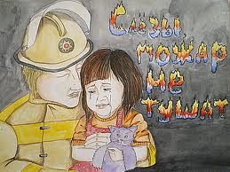
Уходя из горящих комнат, закрывай за собой дверь, это уменьшит риск распространения пожара.
Никогда не открывай дверь, если она горячая на ощупь.
Если нет путей эвакуации, по возможности заткни дверные щели подручными средствами (любыми тряпками, скотчем и т. п.).
Находись около окна, чтобы тебя можно было увидеть с улицы.
Старайся не открывать другие двери в помещении, чтобы не создать дополнительную тягу.
Будь терпелив, не паникуй.
При пожаре в здании не пользуйся лифтом, он может отключиться в любую минуту.
При ожогах ни в коем случае не смазывай кожу чем бы то ни было, не прикасайся к ожогам руками.
При возникновении пожара твой главный враг – время. Каждая секунда может стоить тебе жизни!

